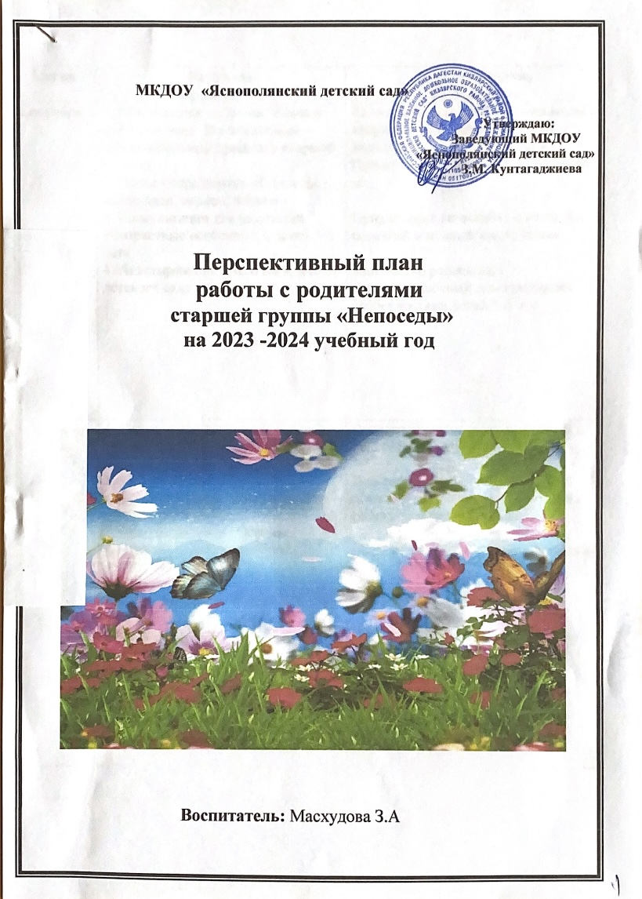

|  |  |  |
| --- | --- | --- |
| **Месяц** | **Название**  **мероприятия** | **Цель проведения**  **мероприятия** |
| **Сентябрь** | 1. Родительское собрание «Начало учебного года. Воспитательно - образовательный процесс в старшей группе»  2. Папка - передвижка «Сентябрь – наблюдаем, играем, читаем»  3. Консультации для родителей «Возрастные особенности детей 5-6 лет».  4. Анкетирование «Чего вы ждете от детского сада в этом году» | Активация родительского внимания к вопросам воспитания, развития и жизни ребенка в детском саду. Познакомить с задачами на учебный год.  Привлечение внимания родителей к полезной и нужной информации.  Знакомство родителей с психологическими и возрастными особенностями детей 5-6 лет. |
| **Октябрь** | 1. Папка - передвижка «Октябрь – наблюдаем, играем, читаем»  2. Консультации для родителей «Речевое развитие ребенка 5-6 лет»  3.Конкурс поделок «Осенняя фантазия» .. Праздник «Осень золотая»  4. Индивидуальные беседы с родителями «Чем занять ребенка дома в выходные дни»  5. Консультация для родителей «Профилактика простудных заболеваний детей в осенний период» | Привлечение внимания родителей к полезной и нужной информации.  Психолого – педагогическое просвещение родителей по вопросам речевого развития ребёнка.  Развитие творческого взаимодействия родителей и детей.  Способствовать созданию положительных эмоций.  Повышение педагогической культуры родителей. |
|  |  |  |
| **Ноябрь** | 1. Папка - передвижка «Ноябрь – наблюдаем, играем, читаем»  3. Консультации для родителей «Ребенок и дорога. Правила поведения на улицах города», «Здоровые дети в здоровой семье».  4. Консультация для родителей «Как одеть ребенка осенью»  5. Совместный досуг с родителями «Мама – счастье мое!» . Выставка детских рисунков «Моя мама» | Привлечение внимания родителей к полезной и нужной информации.  Повышение педагогической культуры родителей.  Пропаганда здорового образа жизни.  Анализ информации и выявление вопросов, волнующих родителей по данной теме.  Способствовать созданию праздничного настроения.  Развитие творческого взаимодействия родителей и детей. |
| **Декабрь** | 1. Папка - передвижка «Декабрь – наблюдаем, играем, читаем»  2. Консультация «Грипп. Меры профилактики. Симптомы данного заболевания».  3. Конкурс творческих работ «Елочная игрушка», «Новогодняя елка» Новогодний утренник  4.Родительское собрание Нравственные отношения в семье и в д/саду. | Привлечение внимания родителей к полезной и нужной информации.  Ознакомление родителей с основными факторами, способствующими укреплению и сохранению здоровья дошкольников.  Привлечение родителей к работе детского сада.  Развитие эмоционально-насыщенного взаимодействия родителей, детей и работников детского сада. |
|  |  |  |
| **Январь** | 1. Папка - передвижка «Январь – наблюдаем, играем, читаем»  2. Консультации для родителей «Закаливание – одна из форм профилактики заболевания детей»  3. Памятка для родителей « Кодекс здоровья»  4. Индивидуальные беседы «Как помочь детям с нарушениями в общении» | Привлечение внимания родителей к полезной и нужной информации.  Формирование единого подхода к методам оздоровления и закаливания детей в детском саду и дома.  Повышение педагогической культуры родителей.  Совершенствование психолого-педагогических знаний родителей. |
| **Февраль** | 1. Папка - передвижка «Февраль – наблюдаем, играем, читаем»  2. Консультация для родителей «Роль отца в воспитании ребенка»,  3. Анкетирование «Какова роль отца в семье?»  4. Праздник для пап и дедушек к 23 февраля | Привлечение внимания родителей к полезной и нужной информации.  Помочь отцам понять свою роль в развитии личности ребенка, поднять статус отца в семье. .  Получение и анализ информации об отношении «Папа – ребенок»  Совместный отдых детей и родителей. |
| **Март** | 1. Папка - передвижка «Март – наблюдаем, играем, читаем»  2. Консультации для родителей «Мама – слово золотое  3. Фотовыставка «Мамочка милая моя» Утренник «8 марта»  **4. Родительское собрание** «Ребенок и правила дорожного движения»  **5. Советы психолога «**Развиваем мелкую моторику рук» | Привлечение внимания родителей к полезной и нужной информации.  Распространение педагогических знаний среди родителей.  Способствовать созданию праздничного настроения.  Распространение психолого-педагогических знаний среди родителей, практическая помощь семье. |
| **Апрель** | 1. Папка - передвижка «Апрель – наблюдаем, играем, читаем»  2. Консультации для родителей «Вежливость воспитывается вежливостью»,  3. Памятка для родителей «Помогите детям запомнить правила пожарной безопасности»  4.«День космонавтики». Подготовка к проведению досуга : заучивание стихов, рисунки и поделки. | Привлечение внимания родителей к полезной и нужной информации.  Дать родителям полезные советы по воспитанию вежливости у детей. Пропаганда здорового образа жизни.  Знакомство с требованиями обучения детей правилами пожарной безопасности.  Способствовать созданию праздничного настроения |
| **Май** | 1. Папка - передвижка «Май – наблюдаем, играем, читаем»  2. Выставка творческих работ к Дню Победы. **Утренник «День Победы»**  3. Консультации для родителей «Развитие творческих способностей», «Бережем здоровье с детства или 10 заповедей здоровья»  4. Родительское собрание на тему «Вот и стали мы на год взрослее»  **5.**Беседа: «Развивающие игры летом».  6.Подготовка к «Празднику - день защиты детей». | Привлечение внимания родителей к полезной и нужной информации.  Развитие творческого взаимодействия родителей и детей.  Способствовать созданию праздничного настроения  Обогащение педагогических знаний о развитии творческих способностей детей. Ознакомление родителей с основными факторами, способствующими укреплению и сохранению здоровья дошкольников.  Подведение итогов совместного воспитательно-образовательного процесса.  Способствовать созданию праздничного настроения |